Финансовый управляющий Ларина Александра Валерьевича Газизова Наталья Андреевна

163046, Архангельск, Воскресенская, д. 59, 2 этаж, эл. почта: gazizova.natalya@internet.ru

Дата: 8 октября 2025 г. | Место составления: Архангельск
Решение об оценке имущества гражданина
Наименование арбитражного суда, в производстве которого находится дело о банкротстве | Арбитражный суд Краснодарского края
Номер дела | А32-1343/2025 Е.Ю. Апришкина
Дата принятия судебного акта о введении процедуры банкротства | Полный текст решения изготовлен 12.03.2025 г. Резолютивная часть решения объявлена 06.03.2025 г.
Дата назначения арбитражного управляющего | 06.03.2025 г.
Сведения об арбитражном управляющем
Наименование саморегулируемой организации арбитражных управляющих, членом которой является арбитражный управляющий | Союз "Саморегулируемая организация "Гильдия арбитражных управляющих"
Номер и дата регистрации в едином государственном реестре саморегулируемых организаций арбитражных управляющих | 001-5 от 19.12.2002
Наименование страховой организации, с которой заключен договор о страховании ответственности арбитражного управляющего | -
Номер договора страхования, дата его заключения и срок действия | -
Адрес для направления корреспонденции арбитражному управляющему | 163046, обл Архангельская, г Архангельск, ул Воскресенская, д 59, этаж 2
Сведения о должнике
Ф.И.О. | Ларин Александр Валерьевич
Дата рождения | 14.12.1974
Место рождения | г. Новороссийск Краснодарский край
ИНН | 231555936587
СНИЛС | 009-361-487 49
Место жительства | регистрация по месту жительства: 353906, Краснодарский край, г Новороссийск, ул Элеваторная, д 24, кв 8
В соответствии с п. 2 ст. 213.26 Федерального закона от 26.10.2002 № 127-ФЗ «О несостоятельности (банкротстве)» (далее – Закон о банкротстве) оценка имущества гражданина, которое включено в конкурсную массу в соответствии с настоящим Федеральным законом, проводится финансовым управляющим самостоятельно, о чем финансовым управляющим принимается решение в письменной форме. Проведенная оценка может быть оспорена гражданином, кредиторами, уполномоченным органом в деле о банкротстве гражданина.
Оценка рыночной стоимости имущества должника проводится в целях определения начальной цены продажи имущества в процедуре реализации имущества, для предоставления в деле о банкротстве гражданина в суд, гражданину, кредиторам, уполномоченным органам.
В соответствии со ст. 14 Федерального закона от 29.07.1998 № 135-ФЗ «Об оценочной деятельности в Российской Федерации» оценщик имеет право применять самостоятельно методы проведения оценки объекта оценки в соответствии со стандартами оценки. Основными подходами, используемыми при проведении оценки, являются сравнительный, доходный и затратный подходы. Финансовый управляющий считает целесообразным отказаться от применения затратного и доходного подхода по причине отсутствия у финансового управляющего обоснованной и надежной информации о будущих доходах и расходах, связанных с оцениваемыми объектами, а также в связи с наличием достаточного количества объектов-аналогов на рынке для расчета сравнительным подходом.
Сравнительный подход служит для оценки рыночной стоимости объекта исходя из методов оценки, основанных на получении стоимости объекта оценки путем сравнения оцениваемого объекта с объектами-аналогами которые были проданы или предложены в продажу.

На основании п. 2 ст. 213.26 Закона о банкротстве, финансовый управляющий принял решение о самостоятельном проведении оценки имущества, включенного в конкурсную массу должника, путем проведения сравнительного анализа рыночных цен на аналогичное по характеристикам имущество, с учетом технических характеристик и корректировки на текущее состояние имущества должника на момент проведения оценки.
При проведении оценки путем сравнительного анализа рыночных цен финансовый управляющий использовал данные о стоимости объектов-аналогов из объявлений, размещенных в открытых источниках в сети Интернет на специальных ресурсах по размещению объявлений о продаже, в том числе: авито, авто.ру.

В результате проведения сравнительного анализа среднерыночной стоимости объектов, имеющих схожие характеристики с учетом корректировки на текущее состояние имуществ должника, финансовым управляющим определена следующая стоимость имущества должника по состоянию на 8 октября 2025 г.:
№ п/п | Наименование, характеристика объекта | Рыночная стоимость,руб.
1 | Автомобиль марки: ФОРД МОНДЕО  Год выпуска: 1998  Государственный регистрационный знак: У785СЕ123  Идентификационный номер: WF0AXXGBBAWA21910  Тип ТС: Легковой комби (хэтчбек)  Шасси (рама) №: отсутствует  Кузов:  WF0AXXGBBAWA21910  Цвет кузова: серый  Разрешенная максимальная масса, кг: 1820  Масса без нагрузки, кг: 1328 | 93000
Итого: |  | 93000,00

При проведении оценки рыночной стоимости имущества должника финансовый управляющий руководствовался федеральными стандартами оценки и Федеральным законом от 29.07.1998 № 135-ФЗ «Об оценочной деятельности в Российской Федерации».
ОПИСАНИЕ ЛОТА 1:
Техническое состояние не проверялось финансовым управляющий
Лот 1:
Аналог 1, цена 80000 рублей
https://www.avito.ru/bokovskaya/avtomobili/ford_mondeo_1.8_mt_1998_328_000_km_7461951566?context=H4sIAAAAAAAA_wE_AMD_YToyOntzOjEzOiJsb2NhbFByaW9yaXR5IjtiOjA7czoxOiJ4IjtzOjE2OiJBTFlkMk1IMlRHUUhDQnZ4Ijt9WR5k5j8AAAA
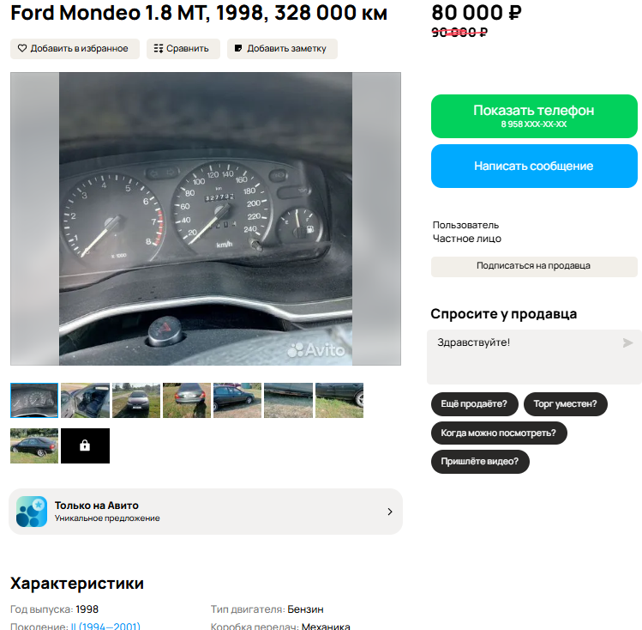

Аналог 2, цена 110000 рублей
https://www.avito.ru/maloyaroslavets/avtomobili/ford_mondeo_1.8_mt_1998_390_000_km_7441027315?context=H4sIAAAAAAAA_wE_AMD_YToyOntzOjEzOiJsb2NhbFByaW9yaXR5IjtiOjA7czoxOiJ4IjtzOjE2OiJBTFlkMk1IMlRHUUhDQnZ4Ijt9WR5k5j8AAAA
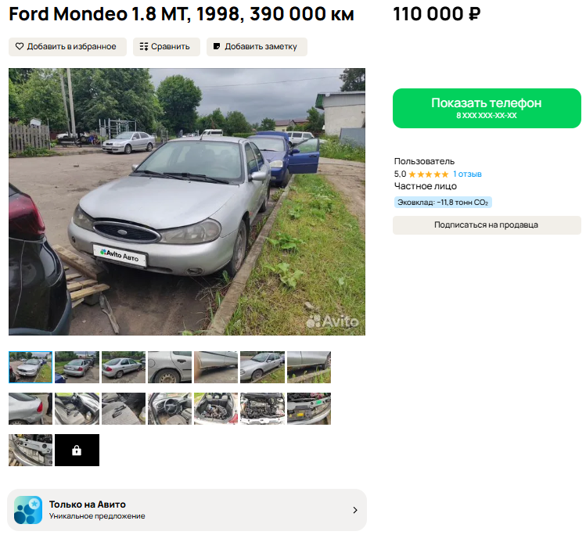

Аналог 3, цена 100000 рублей
https://auto.ru/cars/used/sale/ford/mondeo/1128393337-1d3d9c32/?itemFrom=searchline
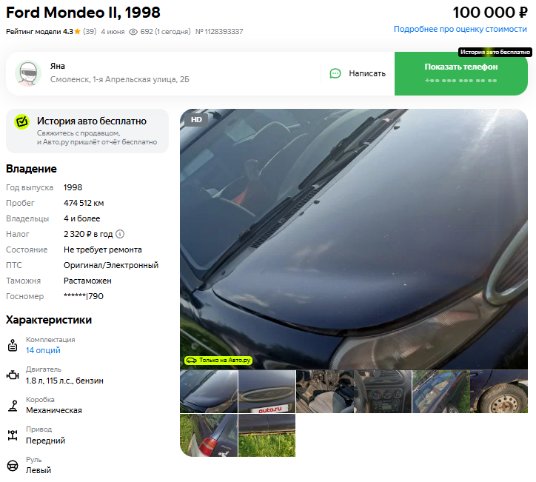

Аналог 4, цена 50000 рублей
https://auto.ru/cars/used/sale/ford/mondeo/1129344908-db1646c2/?itemFrom=searchline
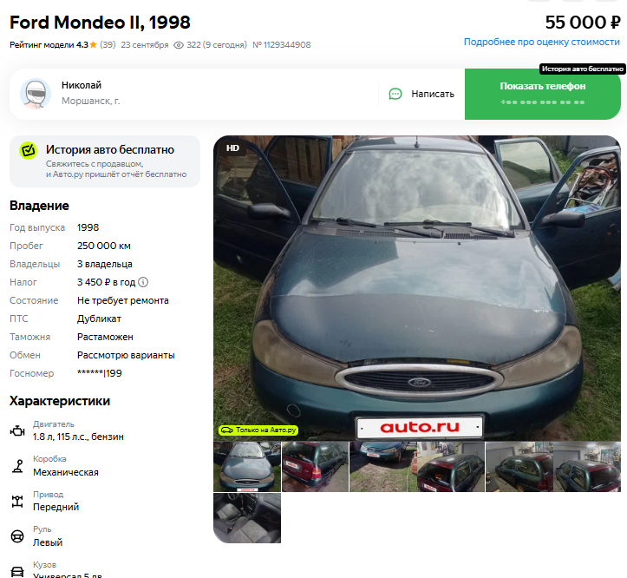

Аналог 5, цена 125000 рублей
https://auto.ru/cars/used/sale/ford/mondeo/1127903957-96eceb80/?itemFrom=searchline
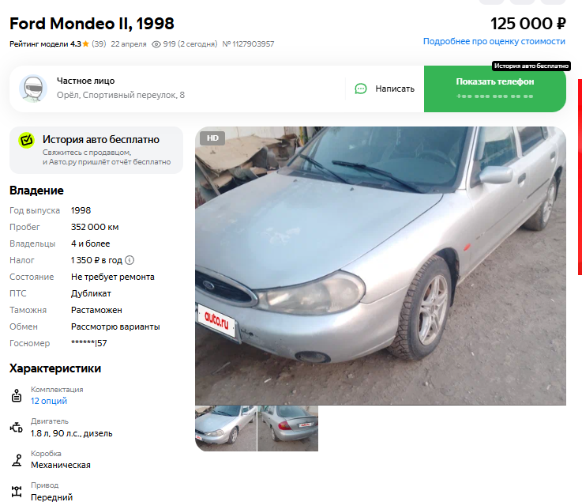

Таким образом, средняя цена на лот №1 автомобиль ФОРД МОНДЕО, Год выпуска: 1998 рассчитывается по формуле:
(80000 +110000+ 100000 + 50000 + 125000) = 465000 рублей.
Итого, рыночная цена автомобиля лот №1 автомобиль ФОРД МОНДЕО, Год выпуска: 1998 – 93000 рублей

Фото автомобиля и документы:

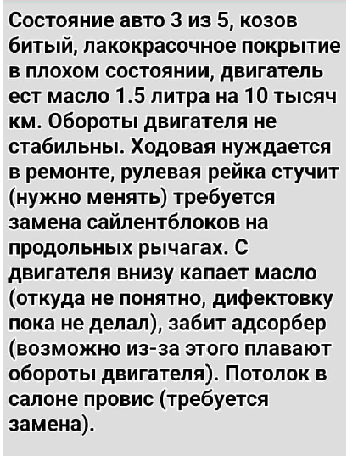


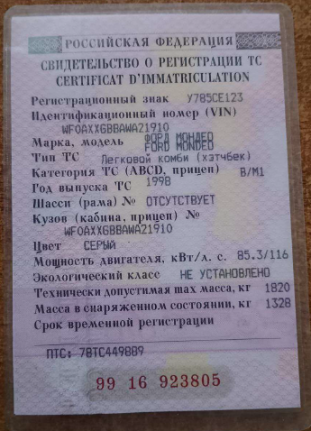
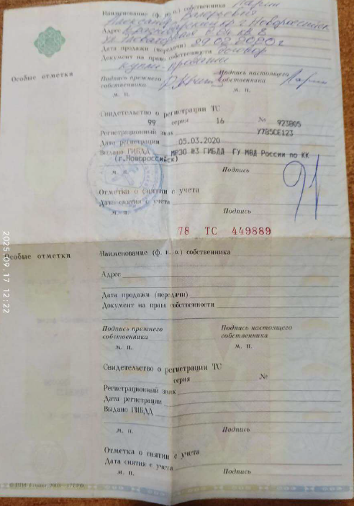
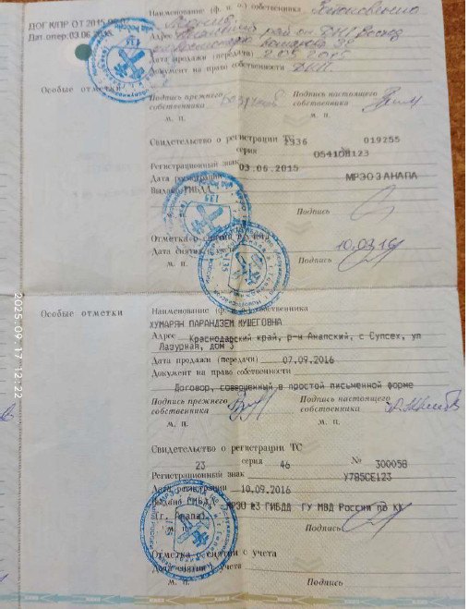
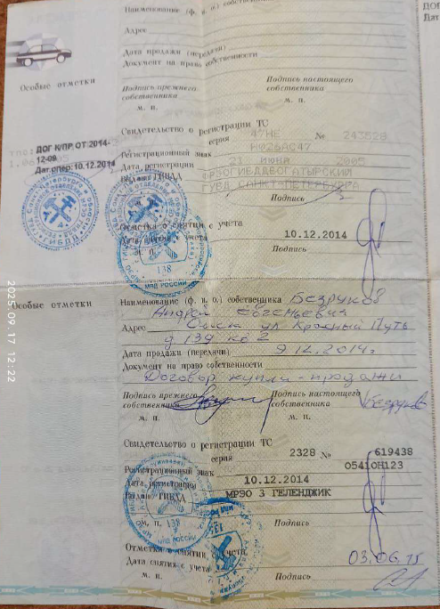
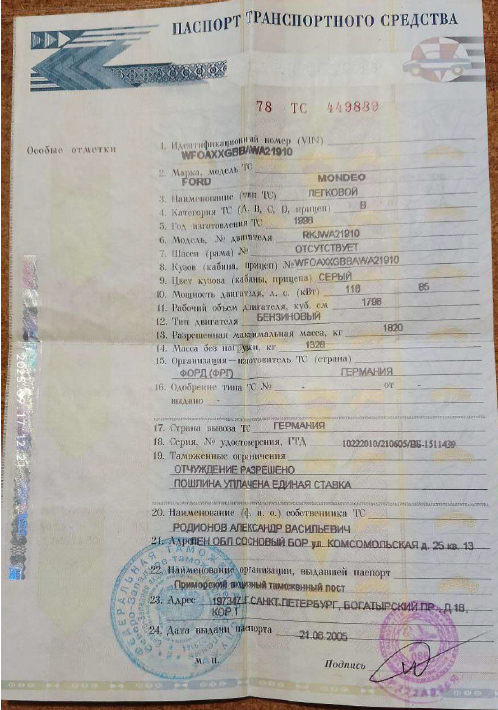
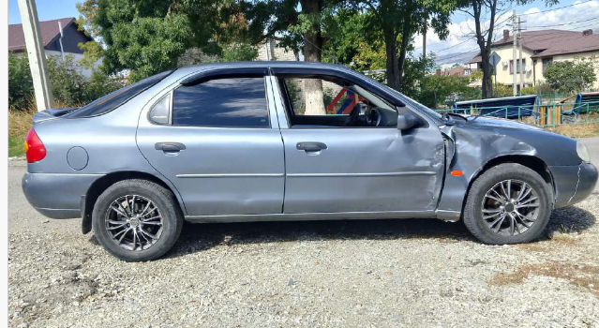
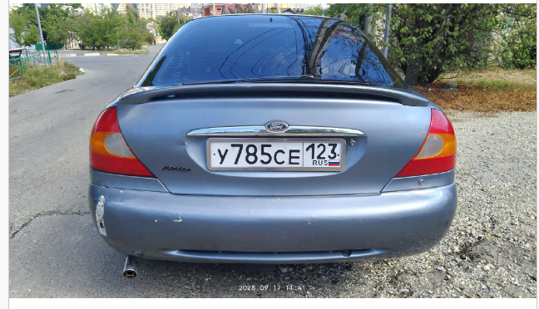
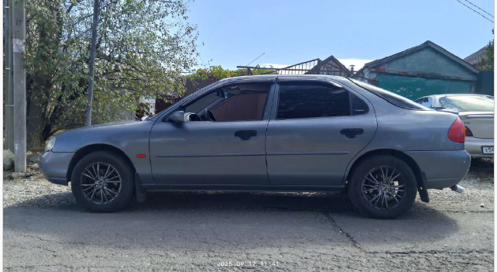
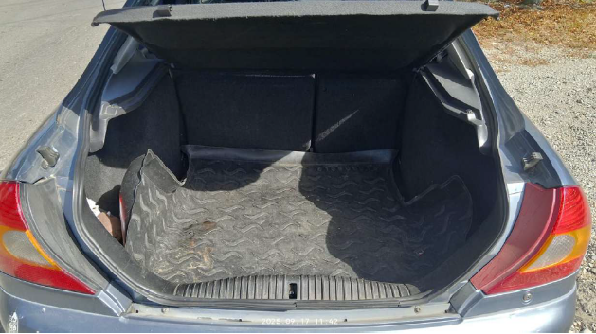
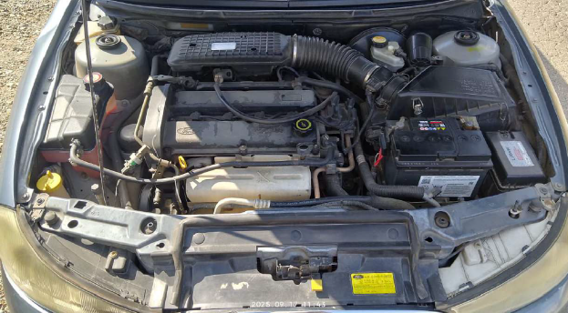
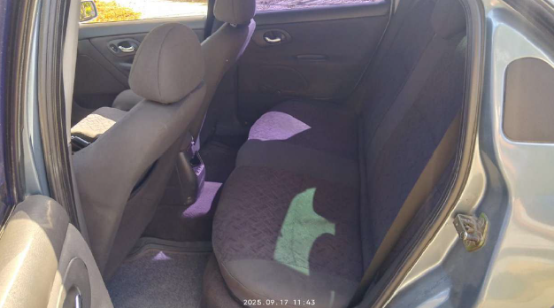
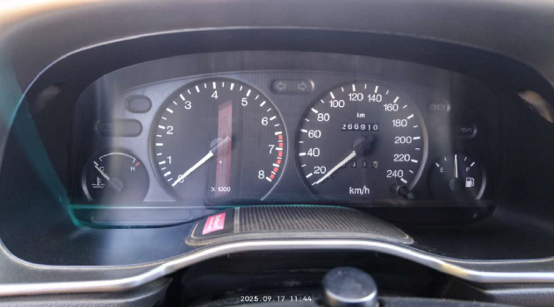
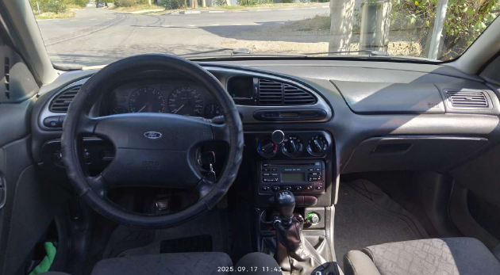
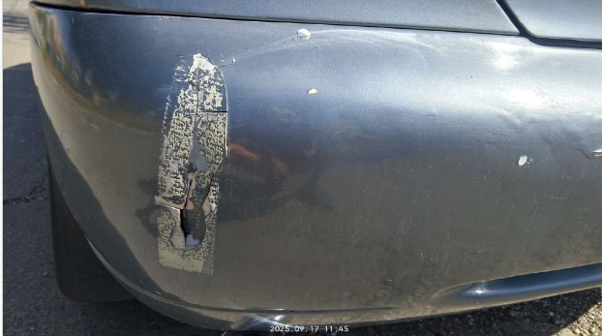
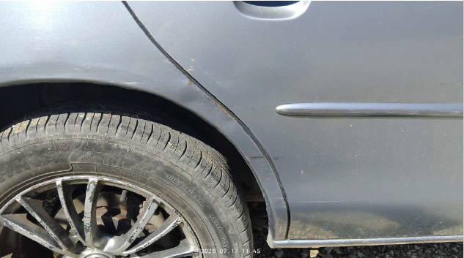
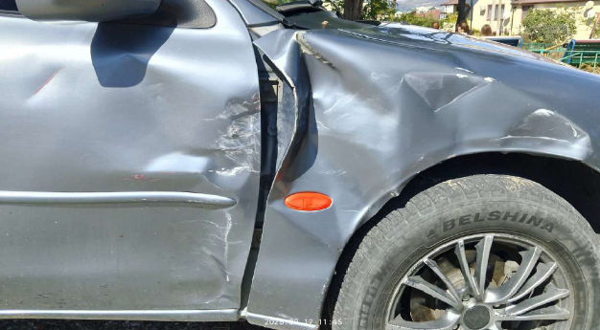
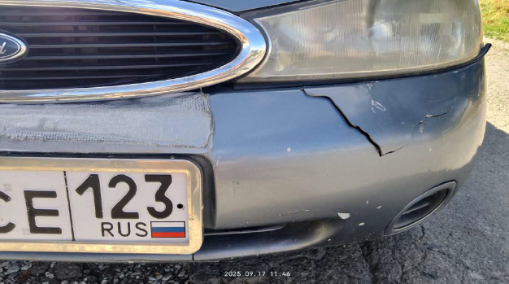
Финансовый управляющий  Ларина Александра Валерьевича |  | Н.А. Газизова

